COMPORTAMENTO DA REDE HOTELEIRA DE BALNEÁRIO CAMBORIÚ DURANTE A CRISE ECONÔMICA BRASILEIRA ENTRE 2014 A 2016

Aline Belusso de Almeida; Yasmin Catherine Da Silva Abrão; Ivan Carlos Serpa

RESUMO

O presente projeto de pesquisa procura investigar em que medida a crise econômica brasileira iniciada em 2015 afetou a movimentação da rede hoteleira no Município de Balneário Camboriú, Estado de Santa Catarina, Brasil. Para tanto, adota-se uma metodologia de pesquisa fundamentada na coleta e informações de órgãos oficiais e de hotéis locais. Os dados levantados referem-se aos anos 2014, 2015 e 2016, visando demonstrar o comportamento da rede hoteleira local neste intervalo de tempo. Os resultados obtidos demonstram que a hotelaria local está estabelecida num dos melhores polos turísticos brasileiros, passando ao largo da crise econômica nacional.

Palavras-chave: Crise econômica. Hotelaria. Balneário Camboriú. Comportamento.

INTRODUÇÃO

A evolução histórica da humanidade vem sendo acompanhada ao longo dos séculos por uma palavra que aterroriza indivíduos, instituições e governos: as crises. Na vida econômica e social o capitalismo é o sistema no qual as crises atingem seu nível mais intenso, sendo a mais conhecida a Crise de 1929, que acabou levando o mundo à Segunda Grande Guerra. (HOBSBAWN, 2003, p.35)
O Brasil, assim como as demais nações periféricas do mundo, sofre as consequências das crises econômicas mundiais. Na história recente o país teve um momento de forte crescimento econômico em 2010, apresentando um índice de crescimento de 7,5% do PIB. A partir de 2012, iniciou-se um movimento de queda, que culminou com a cifra negativa de-3,8 em 2015, iniciando-se uma crise econômica no Brasil. (CAOLI, 2016).
A partir de 2015 uma crise econômica atingiu a economia brasileira, afetando consequentemente o conjunto das atividades produtivas nacionais. (VALLE, 2017). Diante deste contexto, estipulou-se como hipótese de pesquisa do presente projeto que o comportamento da rede hoteleira de Balneário Camboriú no período compreendido entre 2014 a 2016 teria sofrido forte queda, acompanhando a crise nacional.
Utilizou-se como instrumento de coleta de dados da pesquisa um questionário aplicado a uma amostragem de rede hoteleira da cidade.

PROCEDIMENTOS METODOLÓGICOS

Neste projeto utilizaram-se diversos processos metodológicos para alcançar os objetivos propostos. Inicialmente focou-se na revisão bibliográfica, buscando-se em sites como o da Prefeitura Municipal e na leitura de artigos e postagens mais recentes sobre o comportamento dos hotéis durante a crise de 2015.
A coleta de dados efetivou-se através da aplicação de questionários destinados aos hotéis da cidade, procurando-se identificar a taxa de ocupação durante os anos de 2014, 2015 e 2016, período de maior intensidade da crise econômica. Utilizou-se ainda um questionário qualitativo com perguntas de múltipla escolha abertas, visando interpretar a percepção sobre a crise dos profissionais do setor hoteleiro local. Os questionários foram aplicados a dezessete hotéis, por meio telefônico e digital, sem classificação de escolha específica, havendo um retorno de quatro respondidos.
Para a interpretação dos dados, visando a compreensão da questão problema objeto da investigação, adotou-se uma perspectiva comparativa entre os dados da movimentação hoteleira local e a variação do PIB (Produto interno bruto) nacional. Através deste quadro comparativo, referenciado na perspectiva teórico-metodológica marxiana, obtiveram-se as conclusões fundamentais da pesquisa.
A abordagem marxiana das crises se fundamenta no conceito do economista, filósofo e sociólogo alemão Karl Marx (1818-1883), segundo o qual a dinâmica econômica que gera as crises não está relacionada à qualquer sistema de ordem externa à sociedade, a elementos de natureza exata e independentes dos movimentos da sociedade. Para esta corrente do pensamento econômico, não há um sistema econômico neutro, cuja exterioridade em relação ao social permitiria falar-se de uma “ciência econômica”. Ao contrário, Marx conceituou o capital não como algo material, objetivo, pronto e acabado, mas como uma “relação social de produção” (MARX, 1983, p.692). De acordo com esta interpretação, as crises econômicas não se manifestam como consequência de condições objetivas da economia de uma nação, mas, sobretudo como resultantes de decisões políticas, de interesses corporativos privados ou públicos. Nas palavras de Marx:
‘‘Com o desenvolvimento da força produtiva e a composição superior do capital, que lhe corresponde, põe um quantum cada vez maior de meios de trabalho, cada parte alíquota do produto global, cada mercadoria individual ou cada medida individual determinada de mercadoria da massa global produzida absorve menos trabalho vivo e, além disso, contém menos trabalho objetivado, tanto na depreciação do capital fixo empregado quanto nas matérias - primas e auxiliares utilizadas. Cada mercadoria individual contém, portanto, uma soma menor de trabalho objetivado nos meios de produção e de trabalho novo agregado durante a produção. Por isso cai o preço da mercadoria individual’’. (MARX, 1983, pág. 172, 173).
Nesta perspectiva, as crises econômicas não atingem igualitariamente os distintos grupos e classes sociais em determinada sociedade. Elas se fazem sentir com muito mais intensidade entre aqueles estratos sociais menos privilegiados: trabalhadores, funcionários públicos, desempregados, aposentados e pensionistas.

RESULTADOS E DISCUSSÃO

Os resultados obtidos através da coleta de dados empíricos não corroboraram nossa hipótese inicial proposta no projeto de pesquisa, que pressupunha uma relação direta entre a crise econômica brasileira e a atividade hoteleira de Balneário Camboriú no período entre 2014 a 2016. Ou seja, partiu-se da hipótese de que a atividade turística em Balneário Camboriú havia sido afetada na mesma proporção da crise que atingiu a produção econômica brasileira no período.

Figura 1. Gráfico comparativo entre o PIB brasileiro e a ocupação dos hotéis em Balneário Camboriú.
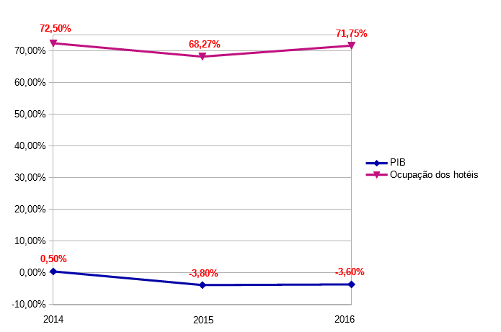
Figura 1: Fonte: PIB – http://g1.globo.com/economia/noticia/pib-brasileiro-recua-36-em-2016-e-tem-pior-recessao-da-historia.ghtml; Hotéis de Balneário Camboriú.
Da análise do gráfico acima, no qual podem ser comparados os dois fenômenos em estudo, conclui-se que a variação da movimentação hoteleira em Balneário Camboriú sofreu um leve declínio entre os anos de 2014 (72,5%) e 2015 (68,27%), mas que no ano seguinte 2016 (71,79%) se recuperou voltando quase ao mesmo nível de 2014. Ao passo que no mesmo período o PIB Brasileiro sofreu forte queda, passando de +0,5% em 2014 para-3,8% em 2015.
Estabeleceu-se, então uma hipótese explicativa para a manutenção em alta da atividade hoteleira da cidade, que não acompanhou na mesma proporção a tendência de queda do PIB brasileiro. A substituição de turistas nacionais por estrangeiros provenientes de nações do Mercosul explicaria a robustez da economia hoteleira em Balneário Camboriú entre 2014 a 2016. Após coleta de dados, chegou-se ao seguinte resultado que pode ser observado no gráfico abaixo:

Figura 2. Relação dos turistas nacionais e internacionais na ocupação da rede hoteleira de Balneário Camboriú.
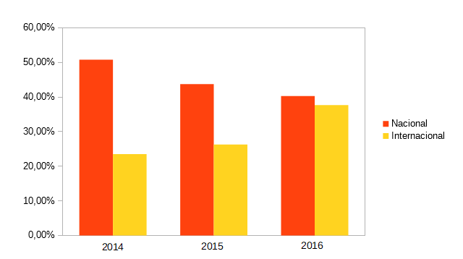
A resposta foi apenas parcialmente afirmativa, pois logo percebeu-se que o incremento de turistas internacionais, que saltou de 22% em 2014 para 39% em 2016 não era suficiente para explicar isoladamente a manutenção da atividade ao largo da crise econômica nacional. Se a queda no número de turistas nacionais tivesse ocorrido no mesmo índice da queda do PIB nacional, de +0,5% para-3,8%, o incremento no turismo internacional não teria suficiente para manter o número total de turistas próximo dos números de 2014.

CONSIDERAÇÕES FINAIS

Apesar da crise que afetou o Brasil no período estudado, conclui-se que a rede hoteleira de Balneário Camboriú não foi tão afetada em igual proporção. Com os dados obtidos sobre a taxa de ocupação dos anos de 2014, 2015 e 2016, pode-se observar um pequeno declínio no ano de 2015, que se identifica como início da crise, porém esse declínio não teve a mesma intensidade da crise nacional. Também se obteve um pequeno aumento de ocupação internacional: argentinos, uruguaios e paraguaios, compensando assim o leve declínio de ocupação nacional, porém com pouca relevância. Apesar de todas essas questões, como consideração final, a rede hoteleira de Balneário Camboriú não foi tão influenciada pela crise apesar de o PIB (Produto Interno Bruto) ter sido negativo no ano de 2015 e 2016, pode-se entender como um aspecto que influenciou isso é que as classes sociais que normalmente viajam para Balneário Camboriú e desfrutam dos hotéis da cidade, não foram tão afetadas pela crise. Depreende-se desta análise que a crise iniciada em 2014 afetou de maneiras diferentes as distintas classes sociais que compõem a sociedade brasileira. Confirmou-se, assim, a abordagem marxiana segundo a qual a dinâmica econômica de uma sociedade é profundamente marcada por antagonismos de classes sociais. Numa crise as classes sociais menos favorecidas são as mais penalizadas.

REFERÊNCIAS

CURY, Anay; SILVEIRA, Daniel. PIB recua 3,6% em 2016, e Brasil tem pior recessão da história. Disponível em: <http://g1.globo.com/economia/noticia/pib-brasileiro-recua-36-em-2016-e-tem-pior-recessao-da-historia.ghtml>.Acesso em: 03/08/2017

HOBSBAWN, Eric J. A Era dos Extremos. São Paulo: Companhia das Letras, 2003.

LAGE, Beatriz Helena Gelas; MILONE, Paulo Cesar. Turismo na economia. São Paulo: Aleph, 2006. 96p.

MARK, Karl. O Capital: crítica da economia política, volume I. São Paulo: Abril Cultura, 1983. 301 p.

VALLE, Alberto. A atual situação econômica do Brasil. Disponível em: <http://www..com.br/atual-situacao-ecnoomica-do-brasil/>. Acesso em 25/07/2017.

Estudante em Técnico de Hospedagem no Instituto Federal de Educação, Ciência e Tecnologia Catarinense – Campus Camboriú. E-mail: alinebelusso13@gmail.com
Estudante em Técnico de Hospedagem no Instituto Federal de Educação, Ciência e Tecnologia Catarinense – Campus Camboriú. E-mail: yasmincatherine07@gmail.com
Orientador; Mestre em História; professor no Instituto Federal de Educação, Ciência e Tecnologia Catarinense – Campus Camboriú. E-mail: ivan.serpa@ifc.edu.br

